LES PASSEJAÏRES DE VARILHES FICHE ITINÉRAIRE
FOIX n° 127
Commune de départ et dénomination de l’itinéraire :
- Montoulieu – Parking à l’entrée du village de Seignaux - "Le Traucadou en boucle depuis Seignaux" ou "Le circuit du Taus"

Date, animateur(trice), nombre de participants (éventuel) :
- 27.02.2005 – A. Vives 02.09.2009 – M. Souleils
- 13/10/2010 – M. Souleils 28/09/2011 – B. Mouchague
- 28/04/2012 – M. Lebert 13/01/2013 – B. Mouchague
- 23/05/2013 – B. Mouchague 22/12/2013 – J. Chilon
- 30/04/2014 – E. Labrousse
- 20.09.2015 – T. Barrière – 11 participants (Photos)
- 07/05/2017 – P. Emlinger -14 participants – (Photos)
- 01/04/2018 – B. Mouchague - 5 participants – (Photos)
- 29/11/2018 – M. Souleils
- 24.02.2022 – M. Souleils – 21 participants (Reportage photos)

L’itinéraire est décrit sur les supports suivants :
- Topo-Guide "Foix de la Barguillère au Plantaurel" de l’office de tourisme – Editions 2016, 2017, 2018 et 2020 (Attention, le dessin du circuit est assez "approximatif")

Classification, temps de parcours, dénivelé positif, distance, durée :
- Randonneur - 4h30 – 735 m – 16,5 km – Journée

Balisage : Jaune (Pas toujours en bon état. Voir observations)
Particularité(s) :
- Parcours sans grande difficulté mais avec quelques courts raidillons, tant à la montée qu’à la descente.
- Zones de pâturage avec présence de troupeaux en saison. Bien refermer les barrières

Site ou point remarquable :
- La belle forêt communale de Montoulieu
- La cabane des gardes et sa source
- Panoramas sur les vallées et la haute chaîne depuis le col et le Roc du Traucadou et depuis le roc du Taus (ou Taous).
- Site documenté sur l’exploitation du Kaolin à Seignaux

Trace GPS : Oui
Distance entre la gare de Varilhes et le lieu de départ : 22 km – 3 €

Observation(s) :
- Parcours fréquemment emprunté par le club sous les noms de "La cabane des Gardes et le Taus en circuit depuis Seignaux", "La cabane des Gardes depuis Seignaux", "Traucadou par le Tauch en circuit depuis Seignaux".
- Entre le Roc du Traucadou (Antennes) et le lieu où on rejoint la piste pastorale peu avant le Col de Belvèze, le chemin se transforme en sente pas toujours évidente et mal balisé (Vielles et rares balises rondes jaune au sol). Les genets calcinés entravent le parcours. Cette partie du parcours est désormais considérée comme une variante (En orange sur la carte ci-dessous.
- Toujours sur cette partie du circuit, au point de coordonnées 31T 0385029/4749965, avant d’atteindre le Roc Ponchut, il faut abandonner le sente évidente qui file devant nous et plonger, à droite dans la forte pente. Il n’y a pas de poteau directionnel. Le tracé n’est pas évident. Bien suivre la trace GPX.
- On relèvera que cette partie du parcours a été abandonnée par la communauté d’agglomération de Foix-Varilhes. Depuis le col du Traucadou, le nouvel itinéraire emprunte la piste pastorale qui ,contourne le Roc du Traucadou par le sud pour rejoindre le col de Belvèze (En rouge, comme le reste du parcours sur la carte ci-dessous).
- A proximité de la cabane des gardes se trouve une source utile pour se ravitailler
- Ces trois dernières observations datent de février 2022.

"Cette fiche participe à la constitution d'une mémoire des itinéraires proposés par les animateurs du club. Eux seuls y ont accès. Ils s'engagent à ne pas la diffuser en dehors du club."
Date de la dernière mise à jour : 12 mars 2022
La carte

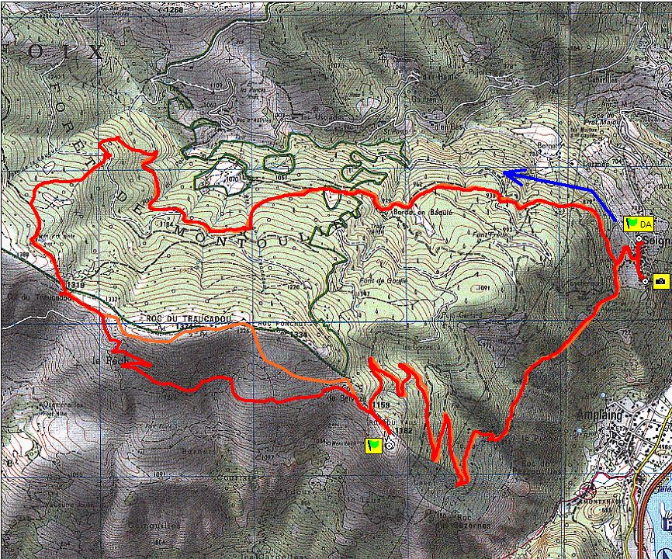
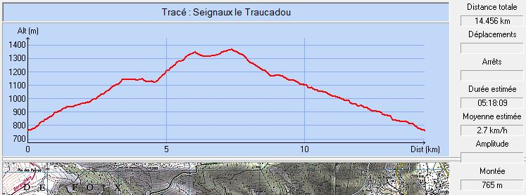
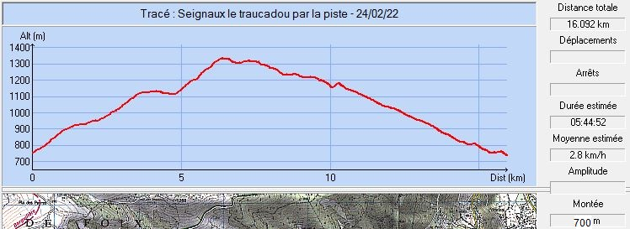

La cabane des Gardes : Elle était autrefois utilisée par les gardes forestiers de la forêt domaniale de Montoulieu. Pendant la dernière guerre, elle fût utilisée par le maquis. Les maquisards furent dénoncés et la cabane fût brûlée par les allemands en 1943.
Elle a été reconstruite en 2005 par l'association "Montoulieu Rando et Patrimoine" en accord avec l’ONF et la commune de Montoulieu. Elle demeure ouverte à tous en toute saison. Elle est en excellent état et elle est bien équipée. Plusieurs tables de pique-nique sont disposées à proximité immédiate de la cabane. On trouvera une source d’eau potable, en contre-bas du chemin, quelques dizaines de mètres après la cabane en se dirigeant vers le col du Traucadou.
On veillera à bien préserver ce site et la cabane lors de nos passages.
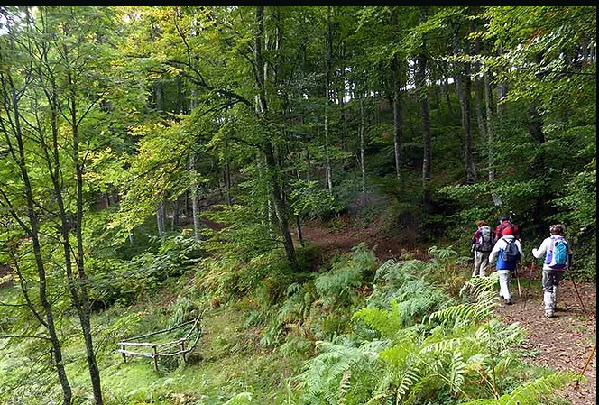
Septembre 2015 : La source de la cabane des gardes
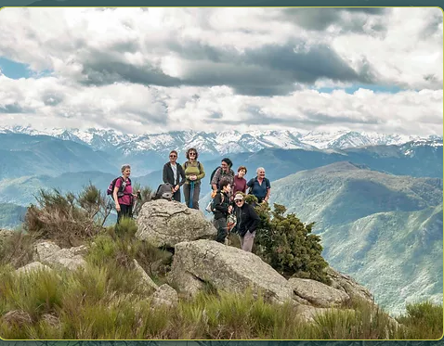
Mai 2017 : Traditionnelle photo au Roc du Taus
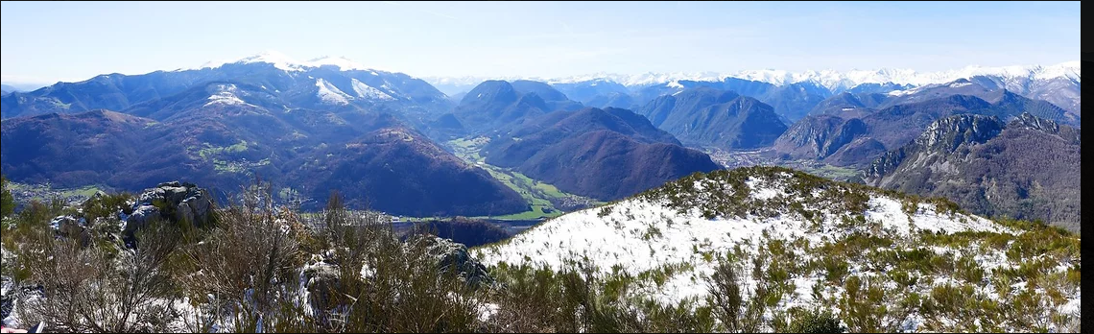
Avril 2018 : La neige est là. Vue depuis le Roc du Taus
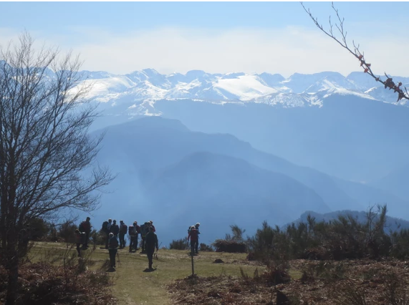
Février 2022 : Arrivée au Col du Traucadou

